Produção eficiente em qualquer tamanho do lote
B&R no SPS IPC Drives
A B&R apresentará o sistema de transporte industrial SuperTrak na feira SPS IPC Drives. Manutenção confiável, precisa e notavelmente baixa - permite uma produção ágil e eficiente em qualquer tamanho do lote. Outros destaques em exibição no estande B&R (Hall 7 / Booth 206) incluem uma infinidade de novos componentes de mapp e soluções de fabricação conectadas com base na comunicação OPC UA.
Há dois anos, a B&R simplificou radicalmente o desenvolvimento de software de máquinas com a introdução da tecnologia mapp. Esses componentes de software previamente testados e testados exaustivamente tornaram a vida mais fácil para OEMs, levando tarefas de programação de baixo nível para funções básicas fora de suas mãos. Encorajado pela excelente aceitação do mercado neste curto período de tempo, a B&R continuou a expandir sua estrutura de software - oferecendo economias ainda maiores aos clientes que desenvolvem aplicações nas áreas de CNC, robótica, controle complexo de malha fechada e HMI.
Soluções para fabricação conectada
A B&R também aproveitará a oportunidade para apresentar inúmeras soluções de comunicação para a fábrica conectada prevista pela Industry 4.0. Ao combinar OPC UA e openSAFETY para criar Safe Line Automation, a B&R oferece segurança contínua e escalável em todas as linhas de produção integradas. A B&R também apresentará uma solução em nuvem para seu sistema de controle de processo APROL.
Arquitetura de sistemas avançados para veículos comerciais
Com o sistema X90 da B&R, os fabricantes de veículos de construção, agrícolas e municipais agora podem se beneficiar dos 35 anos de experiência de automação da B&R. Além do novo sistema de controle e I/O, esses aplicativos podem se beneficiar do ambiente de desenvolvimento do Automation Studio da B&R, da estrutura de software mapp e da rede global de suporte.

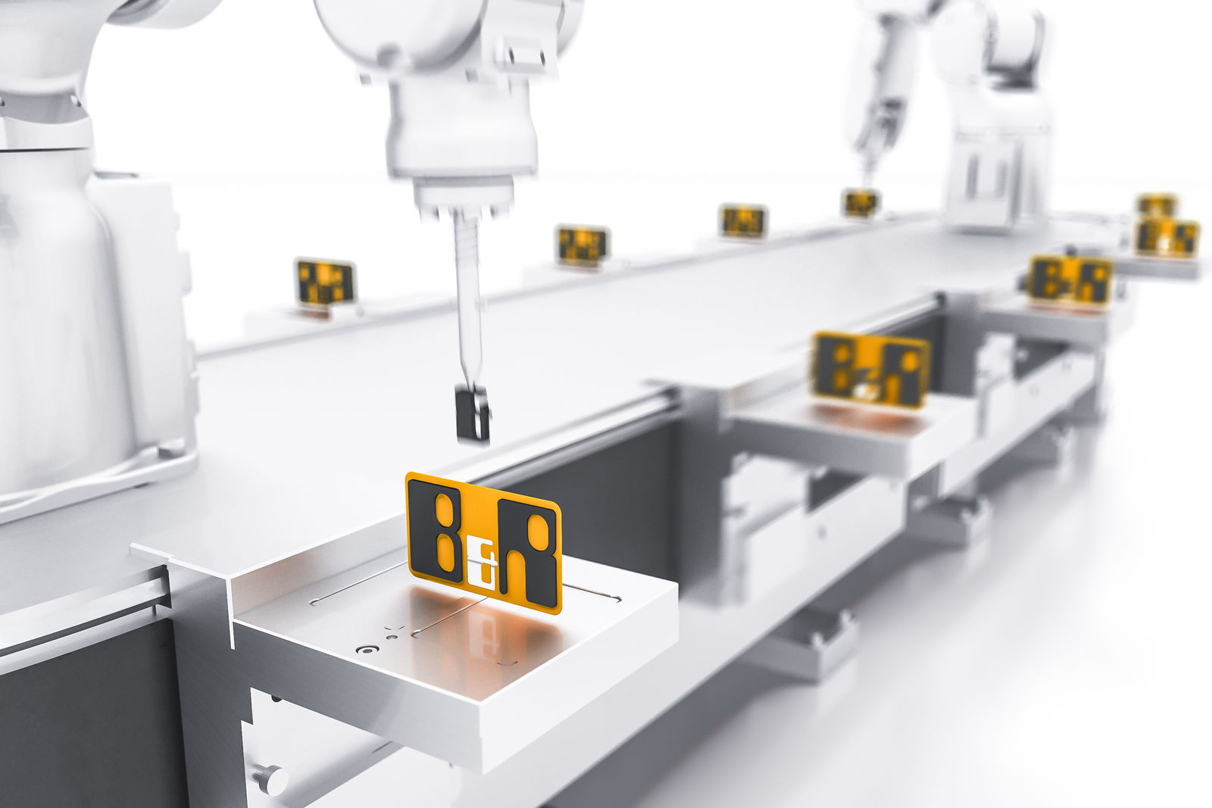
Na feira SPS IPC Drives, a B&R apresentará o sistema de transporte industrial SuperTrak e diversas soluções para fabricação conectada.

Sobre a B&R
A B&R é uma empresa de automação inovadora com sede na Áustria e escritórios em todo o mundo. Como líder global em automação industrial, a B&R combina tecnologia de ponta com engenharia avançada para fornecer aos clientes em praticamente todas as indústrias soluções completas para automação de máquinas e fábricas, controle de movimento, IHM e tecnologia de segurança integrada. Com padrões de comunicação de fieldbus industriais como POWERLINK e openSAFETY, bem como o poderoso ambiente de desenvolvimento de software do Automation Studio, a B&R está constantemente redefinindo o futuro da engenharia de automação. O espírito inovador que mantém a B&R na vanguarda da automação industrial é impulsionado pelo compromisso de simplificar processos e superar as expectativas dos clientes.
Para mais informações, visite www.br-automation.com

